Зертханалық жұмыс № 14
Тақырыбы: Операциялық жүйеге қызметші бағдарламалармен танысу.
Жұмыстың мақсаты: Windows операциялық жүйесінің интерфейстерімен танысу. Операциялық жүйеге қызметші бағдарламаларды қарастыру.

Теориялық мағлумат:

1. Қатқыл дисктің қателіктерін анақтап оларды түзеу
Қатқыл дисктің жұмысын арнайы программалық аспаптармен тексеруге болады. Бұл программалық аспаптың қызметін Проверка диска(ScanDisk) программасы атқарады. Оны контекстного меню диска – пункт свойства – вкладка сервис операцияларының көмегімен іске қосуға болады.
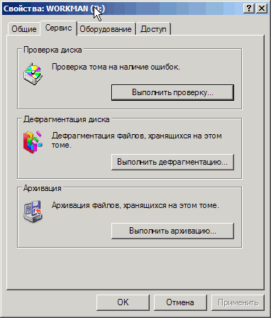
Дискті тексергенде барлық программаларды жапқан дұрыс болады. Сканерлеу программасының процессінде ешқандай программа логикалық дискпен жұмыс істей алмайды.
Сканерлеу программасын командалық жолдан шақыруға болады, chkdsk және логикалық дисктің атын жазу керек.

2. Қатқыл дисктің дефрагментациясы
Дефрагментация процессі қатқыл дисктегі сақталған программалар файлдарын және мәлеметтерді реттейді, бұл операцияның нәтижесінде қатқыл дисктің жұмысы көрінетңн дірежеде жылдамдайды. Шыныменде, компьютердің жұмыс істеу процессінде жазу, жою және файлдардың ұзындықтарын өзгерту процесстері жиі қолданылады. Бұндай амалдарды орындау нәтижесінде файлдардың тең жартысы қатқыл дисктің әр жерлерінде жатқан үзінділер болып қалады. Фрагментация файлдар дискіде басқа файлдарды жойғаннан кейін қалған орындарға жазылғанның нәтижесінде пайда болады. Одан басқа файлдар өзгеру процессінде үлкейгендіктен файлдар үзінді болып шығады. Осындай файлдарды оқу үшін қатқыл дисктің оқу құралы әрдайм орнын өзгертіп отырады. Оның бәріне көп уақыт кетеді.
Дефрагментация процессін іске қосу үшін төмендегі суреттегідей келесі команданы орындау керек:

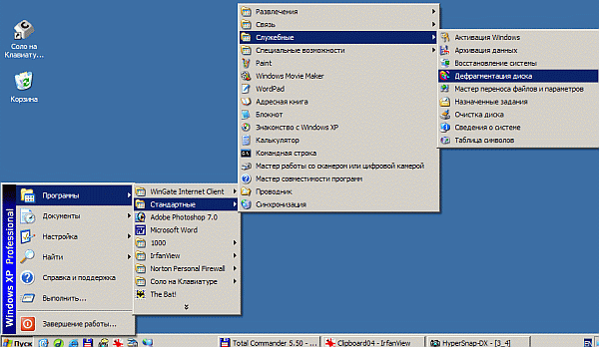

3. Қатқыл дискті тазалау
Windows күрделі жүйесімен жұмыс істегенде бар файлдардың маңыздылығын бағалау оңай емес. Кейде Windows файлдарды анықталған қажеттіліктерге қолданады, содан кейін оларды уақытша файлдар папкаларына сақтайды. Оның үстіне компьютерде алдында орнықтырылған енді қолданылмайтын Windows компоненттері болу мүмкін. Әр түрлі себептерден бос орын жетіспегендіктен, кейбір программаларды жою керек болады. Бұл мақсат үшін Windows жүйесінің ішінде Очистка диска (Дискті тазалау) (Пуск/Программы/Стандартные/Служебные/Очистка диска)
Дискті тазалау мастерінің көмегімен орындалатын операциялар төменде көрсетілген.
- Уақытша файлдарды жою.
- Интернеттен алынған программалардың файлдарын жою.
- Корзинаны тазалау.
- Windows-тың қолданылмайтын файлдарын жою.
- Қолданылмайтын программаларды жою.

Жұмыстың жүрісі:
- Қатқыл дискті тексеріңіз.
- Дисктің дефрагментациясын орындаңыз.
- Қатқыл дискті тазалаңыз.

Бақылау сұрақтары:

- Дискпен қолданғанның нәтижесінде пайда болатын қателіктер. Қателіктердің түрлері.
- Қателіктерді жою тәсілдері. Способы устранения ошибок.
- Қатқыл дисктің фрагментациясы.
- Дефрагментация. Міндеті.
- Қатқыл дискті тазадау.

